1. Algunas bacterias homolácticas como *L. plantarum*, pueden utilizar tanto la via de las pentosas como la glucolisis. VERDADERO
2. En la titulación del NaOH, utilizado para capturar el CO2 liberado [RESPIRACION] microbiana.

En la incubación de dos muestras de suelos A y B, se cuantifica el gasto de HCL para A=4,5 ml y para B= 9 ml. Por lo tanto, se deduce que en A se liberó [MAS] CO2 que en B.

1. Para el análisis microbiano en suelos agrícolas bajo labranza convencional se debe muestrear a distintas profundidades (0-5; 5-10; 10-20 cm). FALSO.
2. Las bacterias oxidantes del nitrito son poco eficientes y deben oxidar gran cantidad de NO2- para poder producir biomasa a partir del CO2. VERDADERO.
3. La presencia de colstridios en un silaje puede generar: [COMPETENCIA CON LAS BAL POR LOS CARBOHIDRATOS, DEGRADACIÓN DE PROTEÍNAS Y CONTAMINACIÓN CON ESPORAS].
4. Las colonias de actinomicetos del suelo se pueden reconocer por su consistencia [HARINOSA] en medio de cultivo y por la producción de [GEOSMINAS] que le confieren olor a tierra mojada.
5. Dada la siguiente reacción química NaOH + HCL----NaCl + H2O, que sustancia química debe agregar para conocer el punto de neutralidad: [FENOLFTALEINA].
6. Un alto contenido de nitrógeno o una baja relación C:N se asocia con una lenta degradación de la materia orgánica. [FALSO].
7. Cuando las condiciones ambientales son favorables, los componentes orgánicos simples pueden ser completamente degradados y metabolizados en un plazo de varios meses. [FALSO]
8. Debido al tamaño y la complejidad de la celulosa, su velocidad de descomposición es lenta comparada con la de la lignina. [FALSO]
9. El proceso global de la descomposición de la materia orgánica involucra a una amplia variedad de microorganismos con actividades complementarias que actúan en coordinación sobre un sustrato. [VERDADERO]
10. La adición de materia orgánica al suelo, puede estimular la degradación de la materia orgánica nativa, este proceso se lo denomina “efecto cebador” o “priming effect”. [VERDADERO]
11. El efecto rizosférico es más pronunciado en ambientes desérticos alcanzando relaciones R/S mucho mayores que otro ambientes. [VERDADERO]
12. Algunas especies de *Bacillus* pueden fijar nitrógeno y se caracterizan particularmente por su habilidad de degradar compuestos químicos orgánicos como los pesticidas. [VERDADERO]
13. En la degradación de la materia orgánica del suelo agrícola bajo condiciones aeróbicas, el C presente en los diversos compuestos orgánicos, se transforma progresivamente en su forma más reducida que es el CH4. [FALSO]
14. ¿Qué practica le recomendaría a un productor tambero que va a ensilar una pastura consociada de alfalfa que presenta una humedad del 80%? [REALIZAR UN PREMARCHITAMIENTO DE LA PASTURA PREVIO AL PICADO Y ENSILADO]
15. El silo sobrecalentado presenta: [OLOR ATABACADO, AGRADABLE]
16. Complete el grafico arrastrando las opciones disponibles.

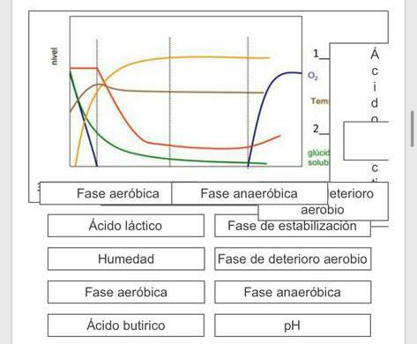

1. En la rizosfera, las raíces, liberan compuestos principalmente inorgánicos que modifican el ambiente reduciendo la diversidad y numero de microorganismos. [FALSO]
2. La conversión de la forma orgánica de un elemento a una forma inorgánica como CO2 y H2O se denomina [MINERALIZACION], mientras que el proceso inverso por asimilación microbiana se denomina [INMOBILIZACION].
3. La riqueza y la abundancia de las especies microbianas de un hábitat depende de la clase y cantidad de nutrientes disponibles. [VERDADERO].
4. El efecto rizosferico estimula el desarrollo principalmente de bacterias esporuladas gram positivas, principalmente del genero *Bacillus*. [FALSO].
5. La mayoría de las enterobacterias presentes en el ensilaje son patógenas, pero no compiten con las BAL por los azucares. [FALSO].
6. El rastrojo de maíz se degrada más lentamente que el de soja e inmoviliza más nitrógeno. [VERDADERO].
7. Las bacterias desnitrificantes son mayoritariamente autórofas anaerobias facultativas de distintos géneros como *Pseudomonas* O *Bacillus spp*. [VERDADERO].
8. Las variables vegetales que más afectan el proceso de ensilaje son: [CONTENIDO DE CARBOHIDRATOS SOLUBLES Y CAPACIDAD TAMPON (CONTENIDO DE PROTEINAS)].
9. El suelo se compone de una gran cantidad de [MICROAMBIENTES] donde se desarrollan los microorganismos. Estos se diferencian unos de otros confiriéndole una elevada microheterogeneidad al suelo.
10. Los hongos inferiores pueden desarrollar en cualquier lugar del silo donde haya oxígeno. [VERDADERO]
11. Un medio de cultivo que contiene glucosa, extracto de levadura, agar y cloranfenicol es selectivo para [HONGOS] ya que el desarrollo de [BACTERIAS] se verá inhibido por el antibiótico.
12. ¿Qué tipo de silo recomendaría a un productor que necesita conservar un exceso de forraje producto de precipitaciones mayores a las habituales durante la temporada estival? [SILO BOLSA].
13. Los dos principales flujos biológicos de CO2 en la naturaleza, la fotosíntesis y la [FOTOSINTESIS], transfieren aproximadamente el 7% del C en la [ATMSOFERA] anualmente, pero en direcciones opuestas.
14. Las etapas sucesivas de descomposición implican el metabolismo de los componentes progresivamente más complejos, donde intervienen un número menor de microorganismos denominados estrategas r, o copiotrofos. [FALSO].
15. Los compuestos solubles en agua son generalmente utilizados por microorganismos que se caracterizan por su lenta tasa de crecimiento. [FALSO]
16. Los sustratos complejos incapaces de atravesar la membrana deben ser transformados en otros más simples por la acción de enzimas extracelulares. [VERDADERO].
17. Los hongos del suelo son principalmente saprofitos y se encuentran en los primeros 15 cm del perfil del suelo. [VERDADERO].
18. Se definen a los puntos calientes microbianos como pequeños volúmenes de suelo con tasas de los procesos metabólicos más rápidas e interacciones más intensas en comparación con las condiciones medias del suelo. [VERDADERO].
19. El proceso por el cual la materia orgánica se convierte en carbono de la biomasa (protoplasma celular) se conoce como [ASIMILACIÓN].
20. Las bacterias quimiolitotrofas autótrofas pueden oxidar el amonio y sulfuros para obtener energía, y reducir el CO2 hasta compuestos orgánicos. [VERDADERO].
21. La amilopectina se diferencia de la amilosa por su estructura lineal, lo que hace más fácil de degradar por los microorganismos presentes en el suelo. [FALSO].
22. Durante el almacenamiento de las muestras de suelo, la biomasa y la actividad microbiana tienden a disminuir. [VERDADERO].
23. Desde el punto de vista ecológico, cuando el suelo tiene disponible sustratos ricos en energía (abonos, rastrojos) se promueve el desarrollo de microbiota zimógena. [VERDADERO].
24. La invasión de las raíces por los microorganismos patógenos o simbióticos como las bacterias *Rhizobium* y el hongo micorrícico *Glomus*, está relacionada con la producción de pectinasas. [VERDADERO].
25. La asimilación del N en la biomasa microbiana inmoviliza el nutriente irreversiblemente en el suelo y ya no puede ser aprovechado por las plantas. [FALSO].
26. A continuación se listan características distintivas de bacterias, hongos y actinomicetos. Indica a que grupo pertenece cada una.
    1. Casi cualquier parte del organismo puede generar un nuevo organismo.[HONGOS]
    2. En general, son aerobios obligados, no puede crecer sin un suministro de oxígeno y tienden a ser más abundantes en los suelos ácidos. [HONGOS]
    3. Son los productores de geosminas que dan el característico olor a tierra mojada. [ACTINOMICETOS].
    4. Son la fuente natural de antibióticos más conocidas. [ACTINOMICETOS].
    5. Soportan las condiciones alcalinas constituyendo el 95% de los grupos microbianos en suelos alcalinos [ACTINOMICETOS]
    6. Después de una sequía, pueden constituir hasta un 90% de la población microbiana recuperada [ACTINOMICETOS].
    7. Su número es el más elevado, solo superado por los virus (bacteriófagos). [BACTERIAS].
    8. Degradan la lignina, el segundo polímero más abundante de la pared celular, a dióxido de C y agua. [HONGOS]
27. La amonificacion es poco sensible a los cambios en el ambiente y puede ocurrir tanto en aerobiosis como en anaerobiosis en un amplio rango de temperaturas. [VERDADERO].
28. Para el recuento de bacterias viables de una muestra de suelo, se realiza una suspensión de 10 g de suelo en 90 ml de ADE, luego se realizan 4 diluciones sucesivas, y se siembra 0,1 ml de la última dilución por triplicado. El cálculo de UFC/g de suelo resultara de multiplicar el número de UFC por:
29. Los [ACTINOMICETOS] no soportan los ambientes ácidos, en suelos con pH menor a 5 pueden representar menos del 5% de la microbiota del suelo.
30. Los microrganismos que fijan N2 en asociaciones simbióticas o en vida libre se denominan: [DIAZÓTROFOS].
31. La microbiota asociada a la semilla (espermatósfera) es responsable del inicio del efecto rizosférico. [VERDADERO].
32. Si el forraje a ensilar está demasiado seco las mayores pérdidas se producen durante la etapa inicial debido a la dificultad de eliminar el oxígeno de la masa ensilada. [VERDADERO].
33. Determine cuál es el orden correcto de la velocidad de degradación microbiana de los componentes más abundantes de la célula vegetal. [PROTEINAS˃CELULOSA˃LIGNINA].
34. Bajo condiciones aeróbicas las levaduras pueden degradar el ácido láctico produciendo CO2 y H2O, incrementando el pH. [VERDADERO].
35. La producción de sustancias antibióticas por algunos microorganismos del suelo (ej. Actinomicetos) se puede detectar por: [FORMACION DE ZONA CLARA ALREDEDOR DE UNA COLONIA (HALO)].
36. La inclusión de un “Blanco” en la experiencia realizada para cuantificar CO2 liberado por mineralización de la materia organica es necesaria para: [CALULCAR LA CANIDAD DE CO2 LIBERADA DE LA MUESTRA SUSTRAYENDO CO2 DE LA ATMOSFERA DEL FRASCO]
37. La pre-incubación de los suelos bajo condiciones estandarizadas de temperatura y humedad, estabiliza la actividad microbiana. [VERDADERO]
38. La nitrificación autótrofa se ve favorecida en suelos neutros, húmedos pero bien drenados y aireados. [VERDADERO].
39. La interacción entre todos los microorganismos de la rizosfera y la raíz es benéfica para la planta. [FALSO].
40. Un destino del nitrato en un suelo en condición de anaerobiosis es: [DESNITRIFICACIÓN].
41. 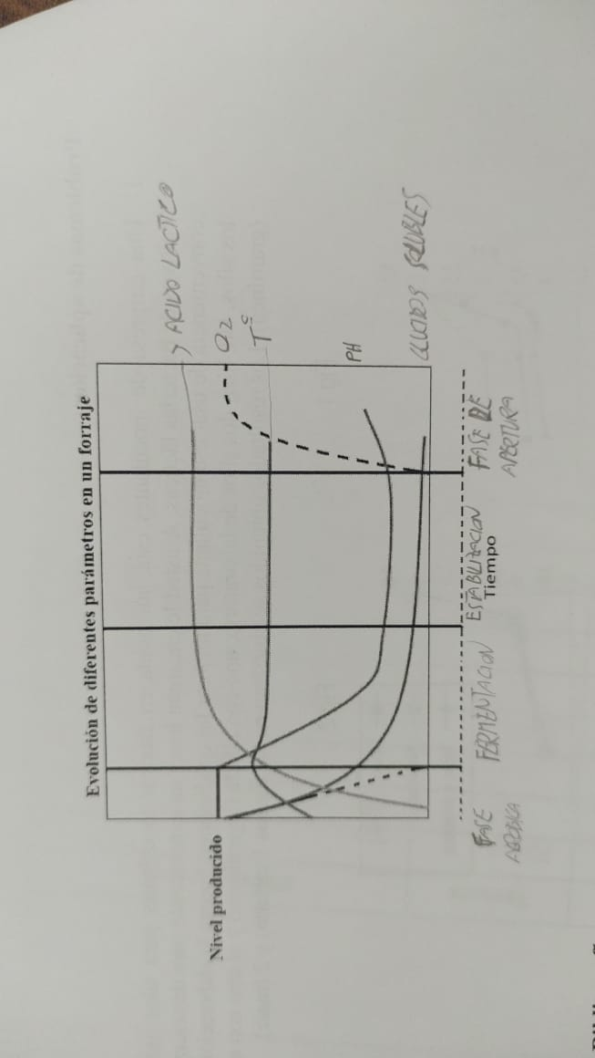Un gramo de suelo agrícola contiene menos de 106 células bacterianas. [FALSO].
42. Las poblaciones microbianas relacionadas metabólicamente se denominan gremios. [VERDADERO]
43. El estado rizosferico es independiente del estado fenológico de la planta. [FALSO]